環境教育 地點：大農大富蟻窩
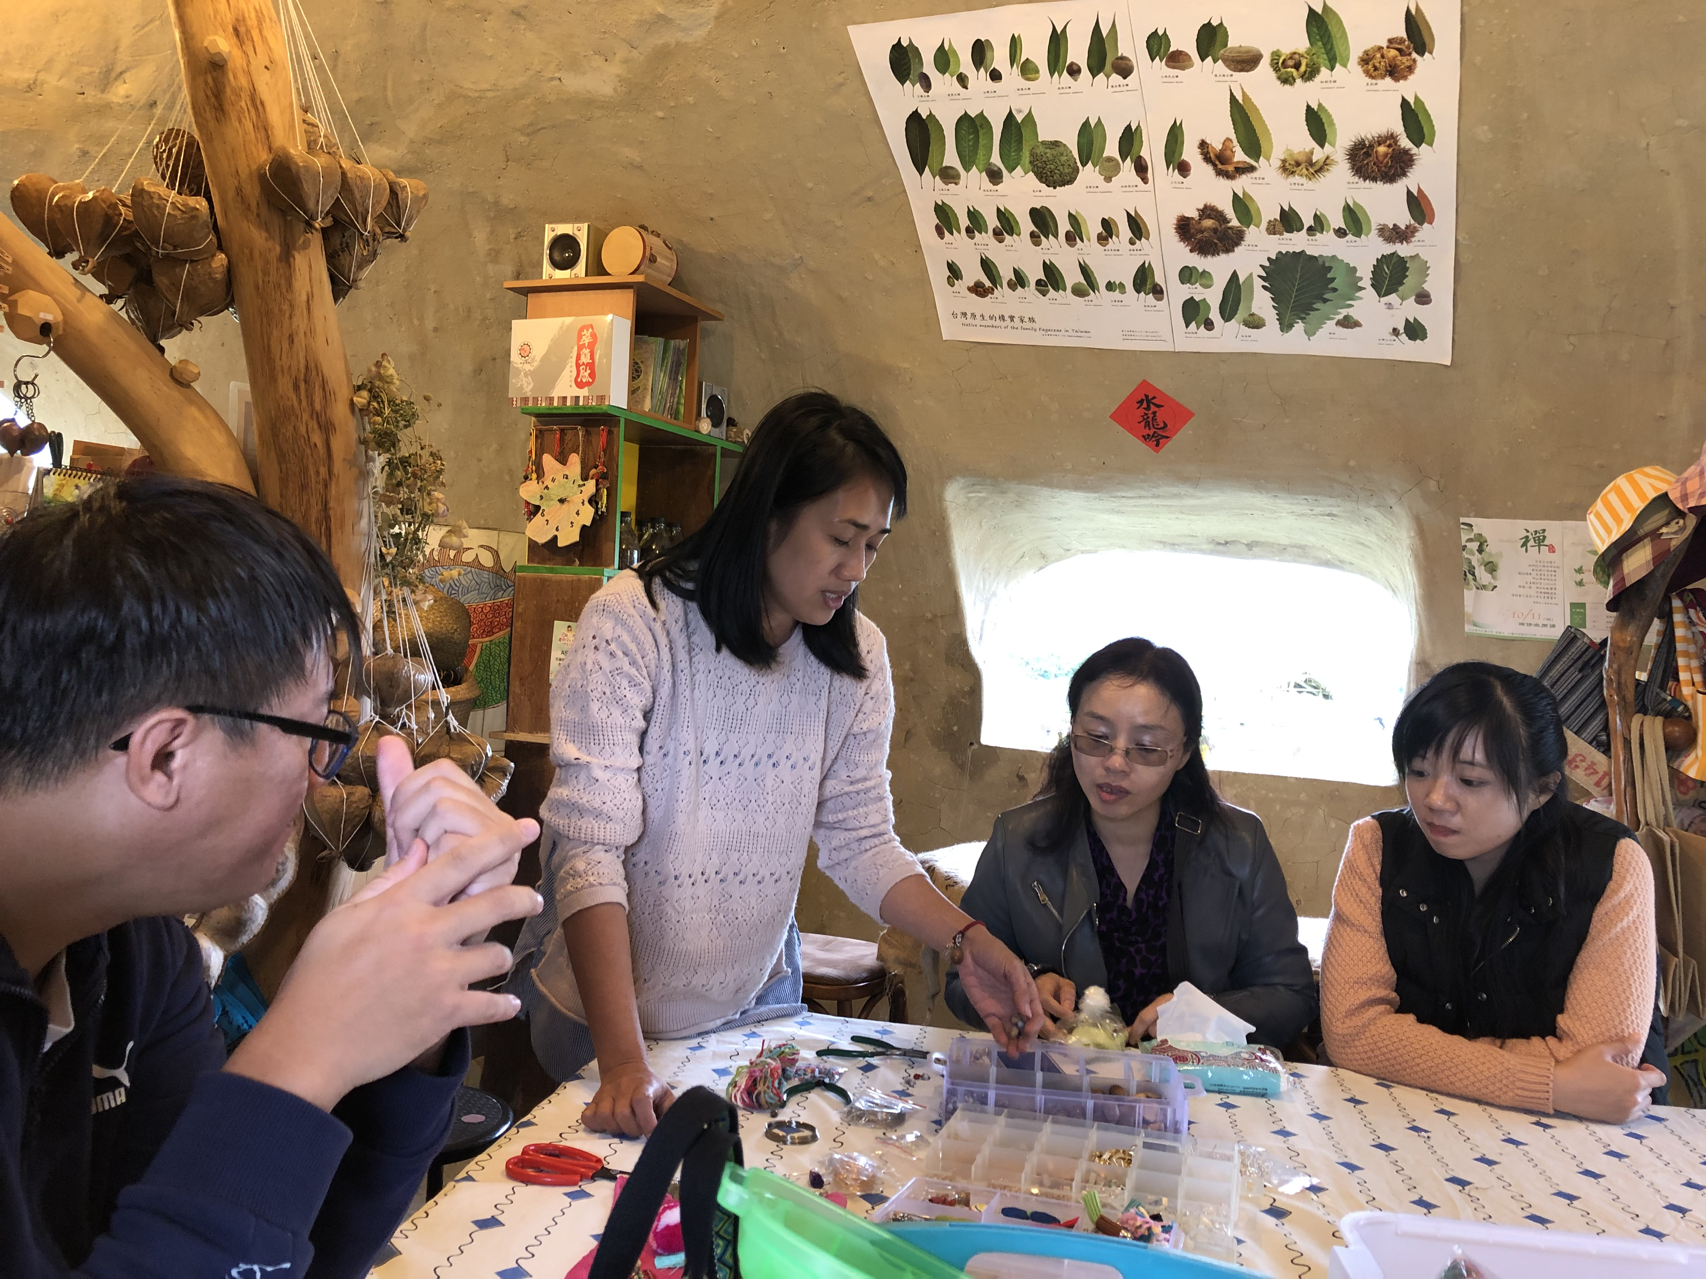 | 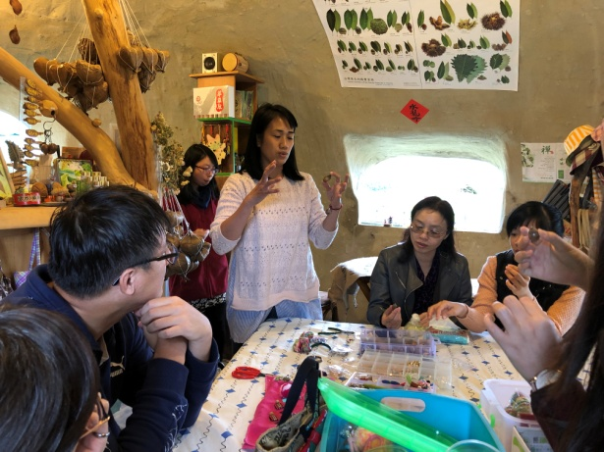
說明： 講師解說手作種子類別(一) | 說明：講師解說手作種子類別(二)
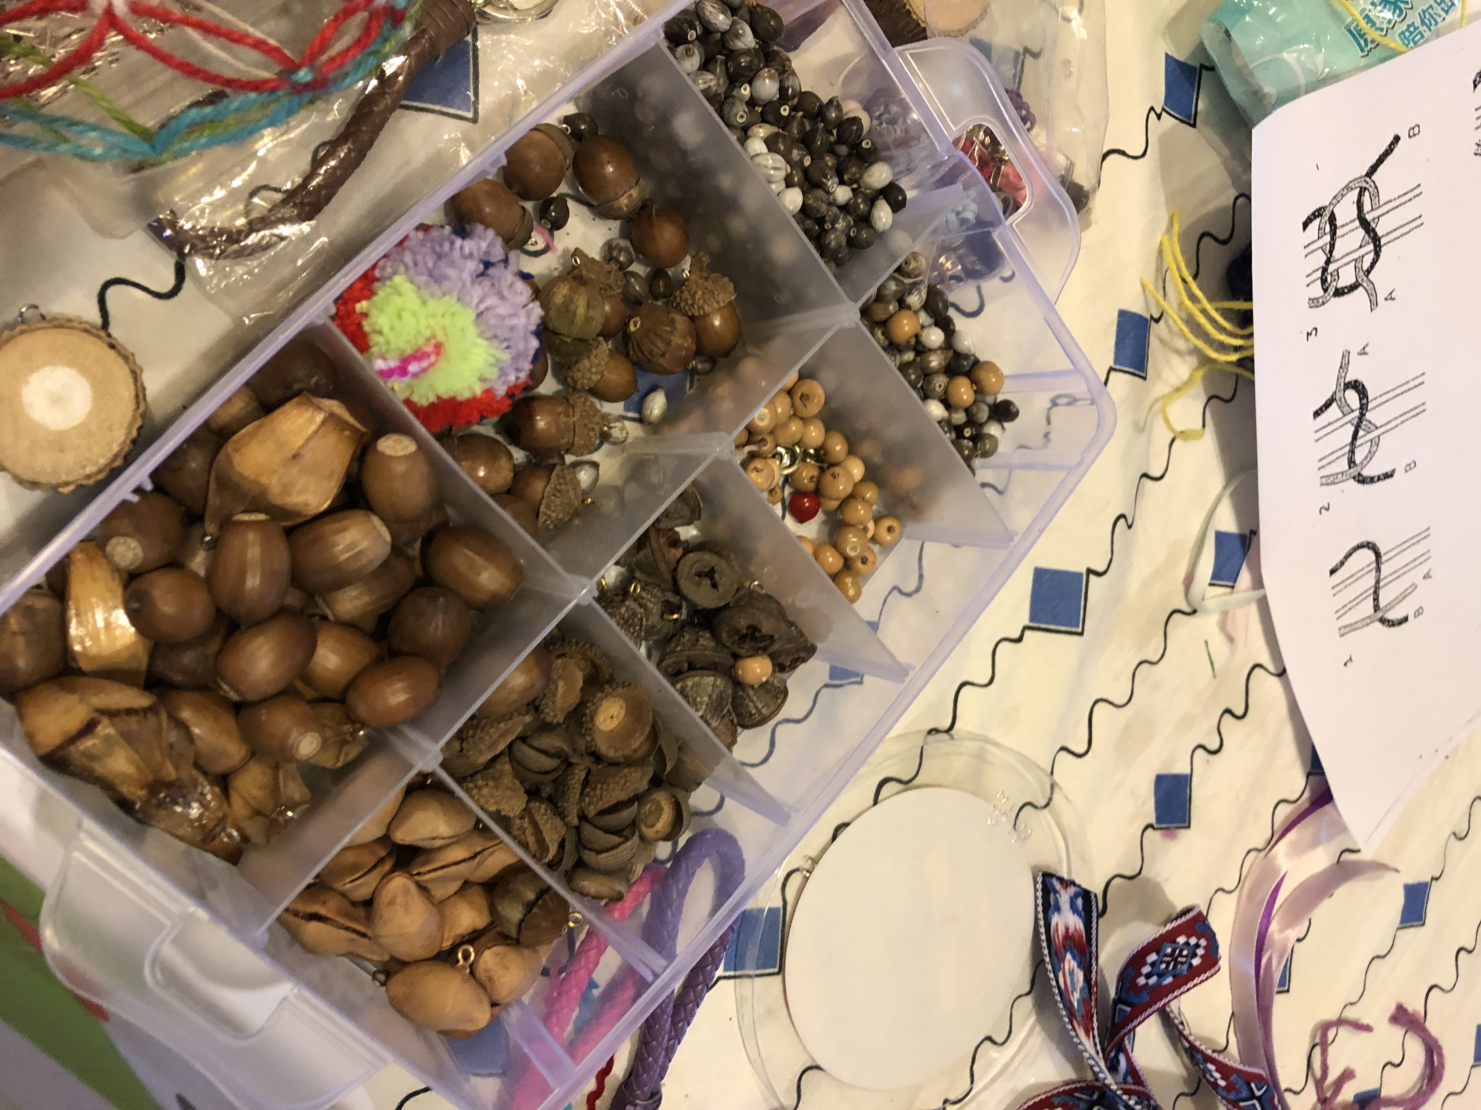 | 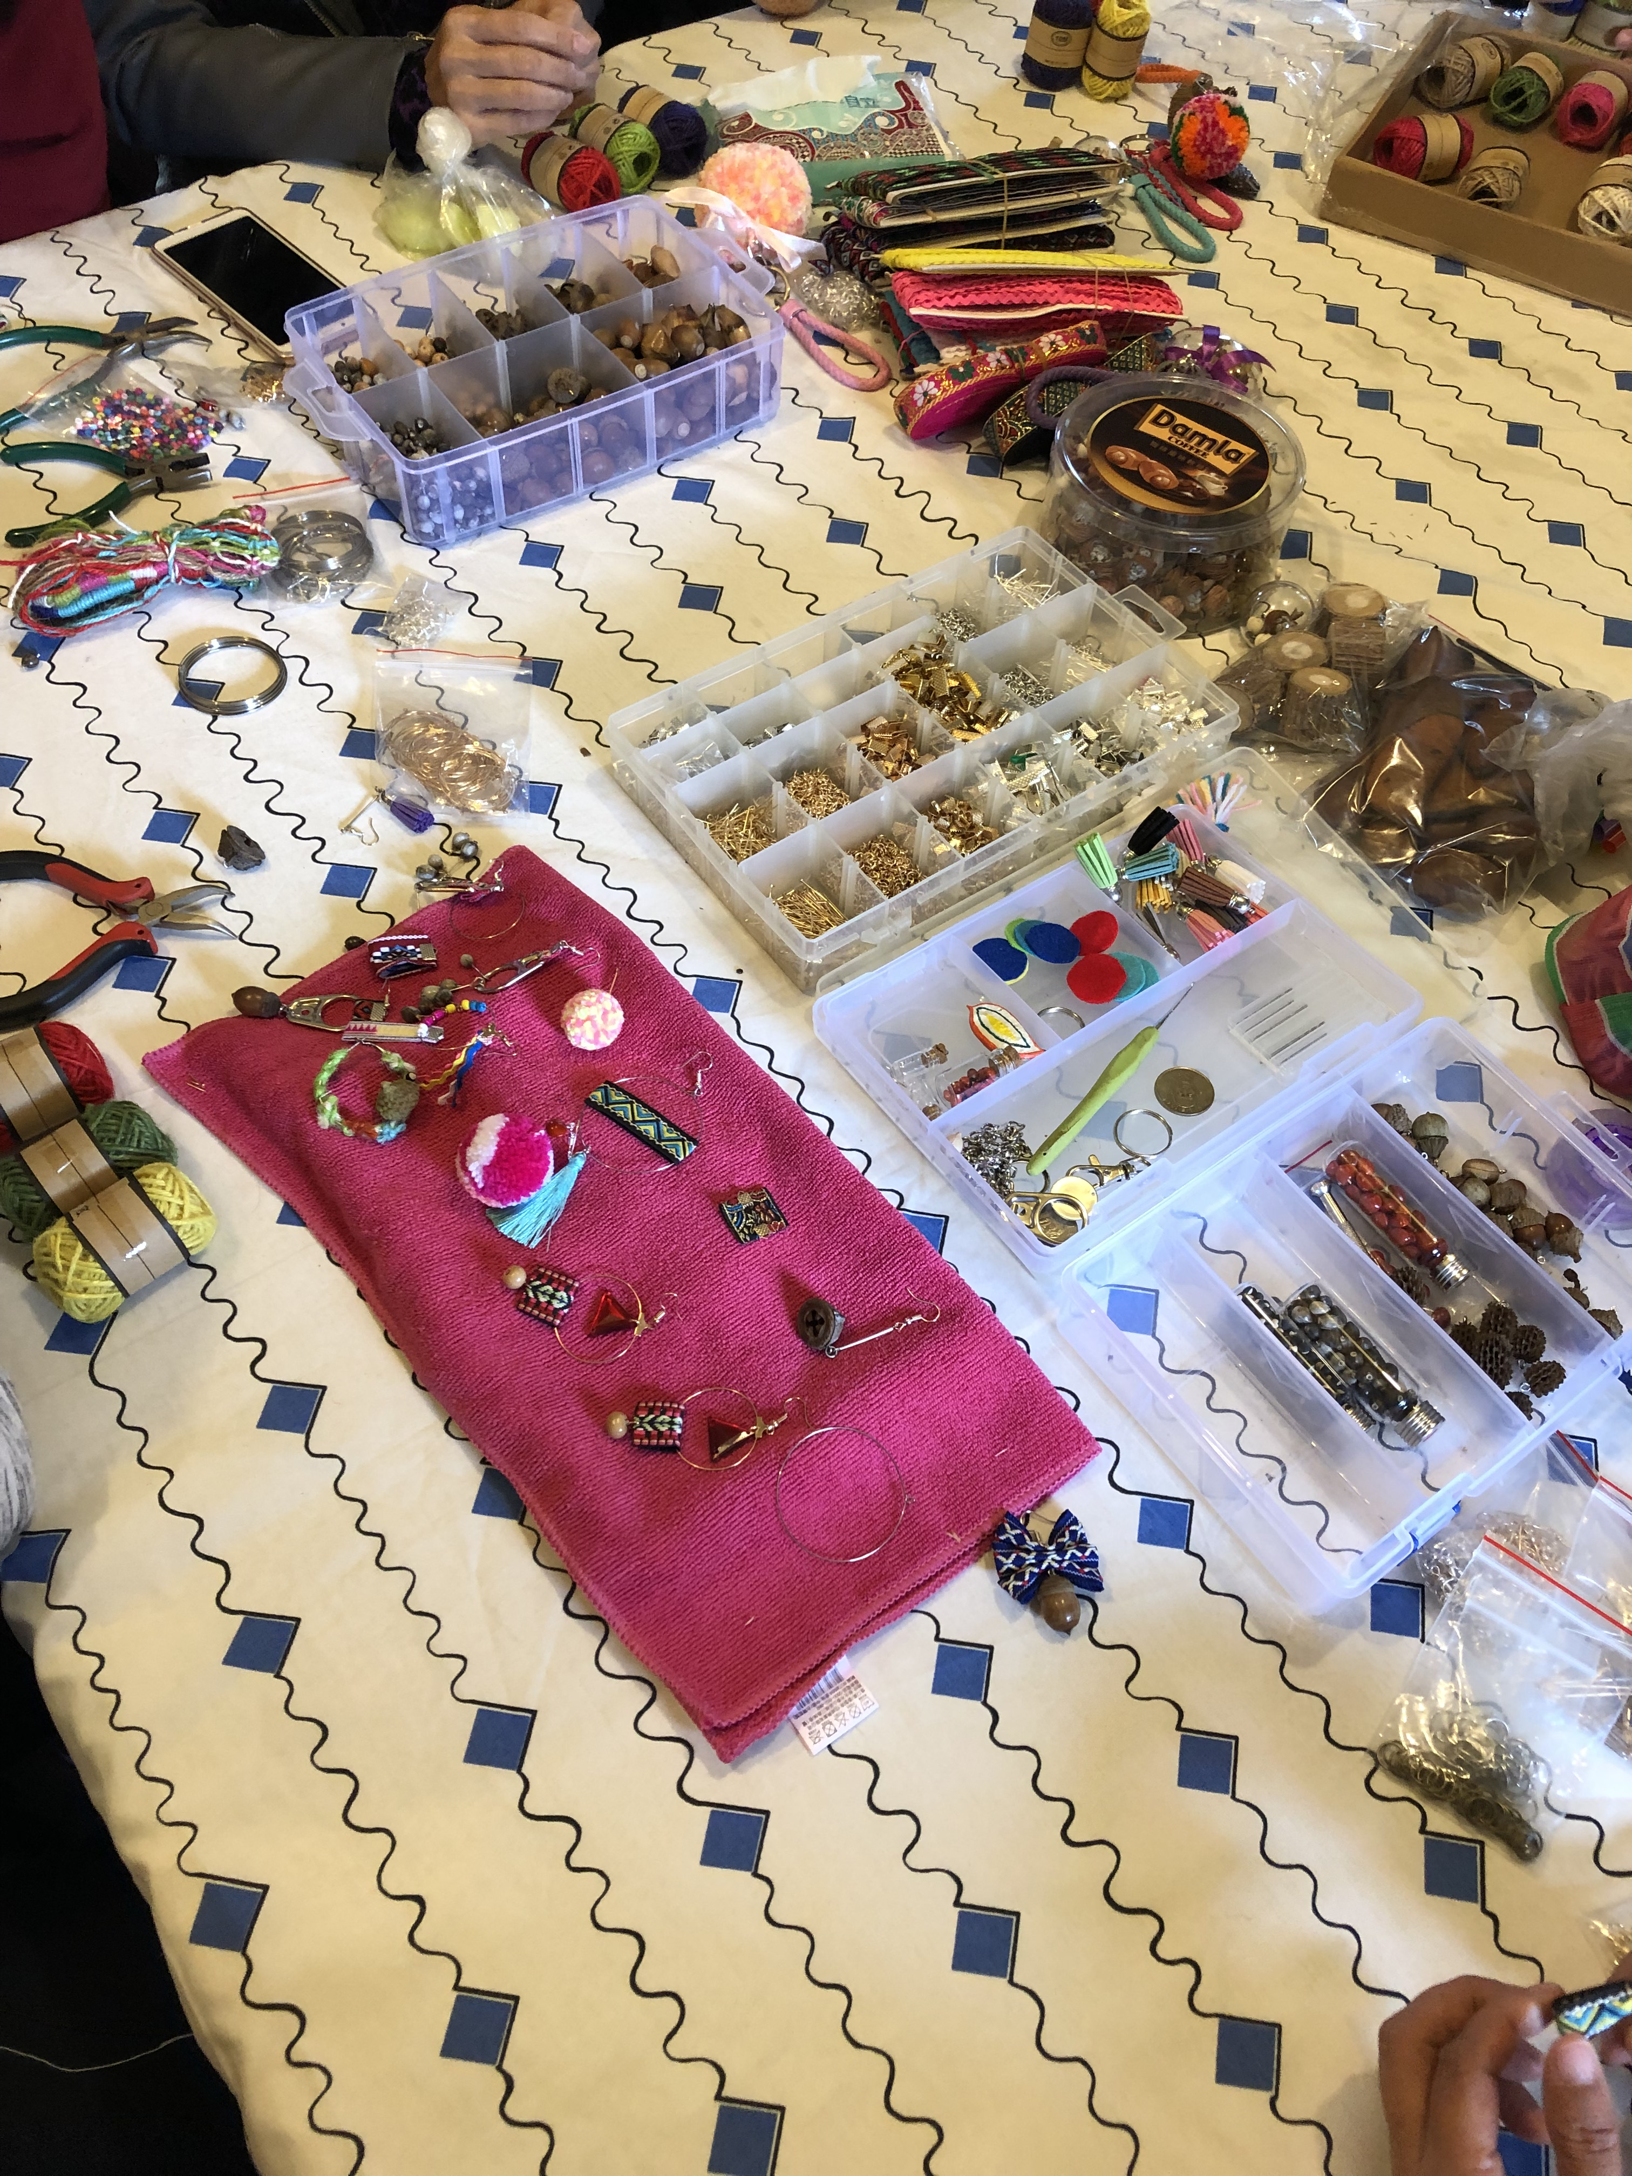
說明：自然種子素材 | 說明： DIY手作素材
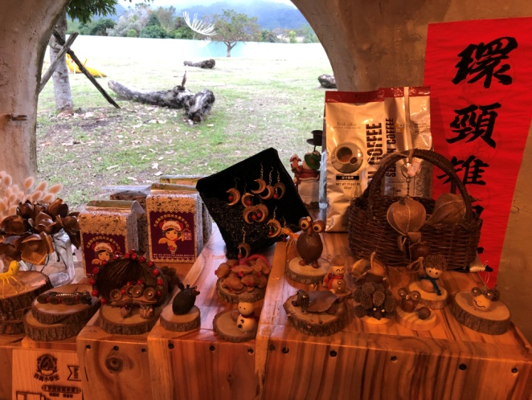 | 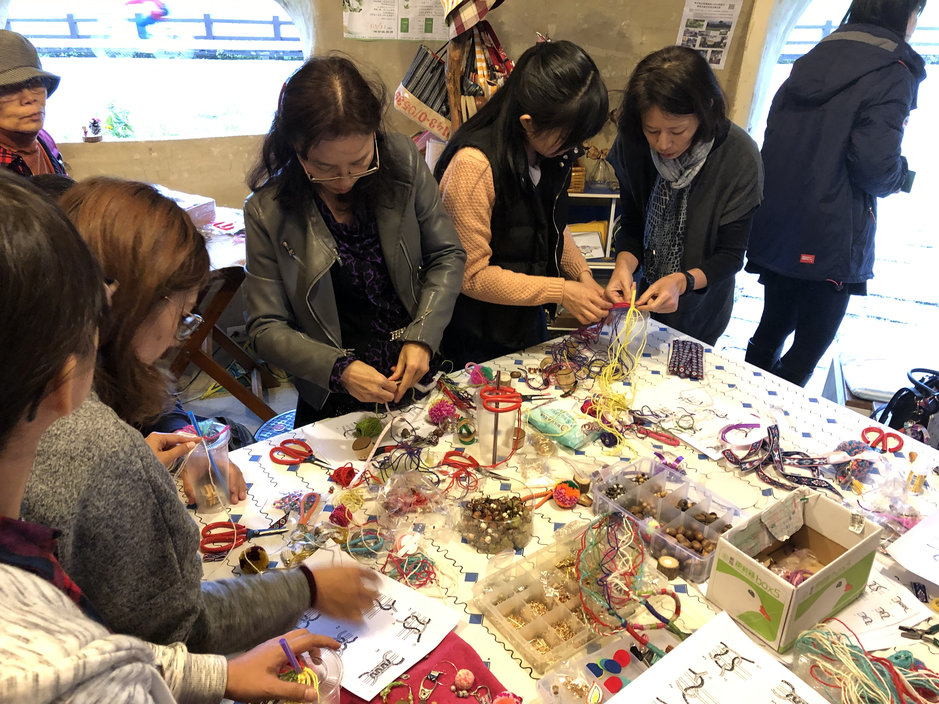
說明：蟻窩DIY手作擺設(二) | 說明：同仁互相協助手作

環境教育戶外教學—東部海岸風景管理處照片
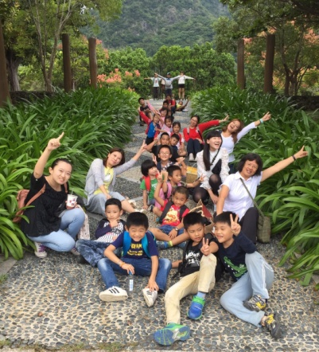 | 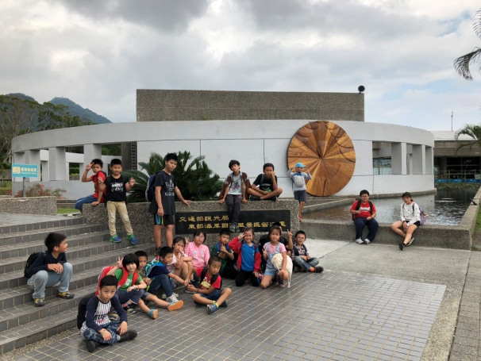
說明：東部海岸風景管理處合照(一) | 說明：東部海岸風景管理處合照(二)
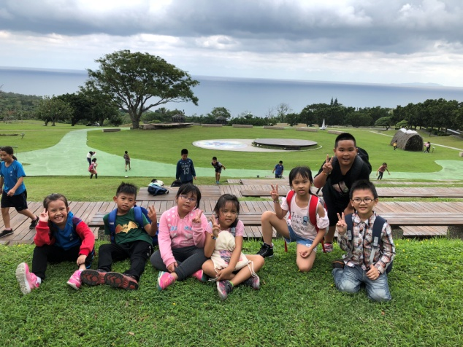
說明：草原合照(一) | 說明：草原合照(二)
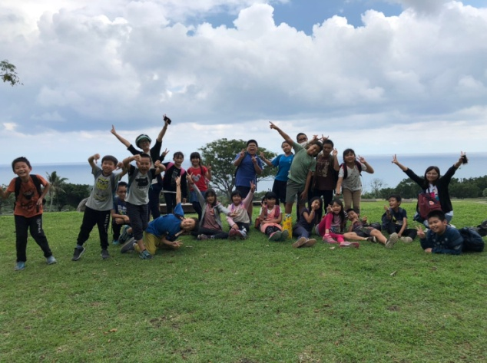 | 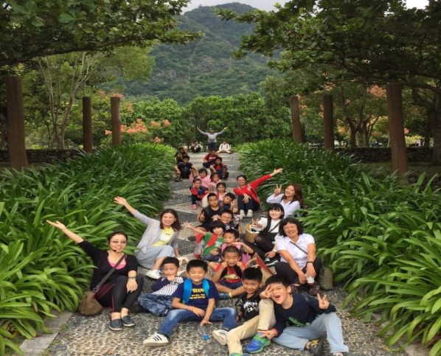
說明：草原合照(三) | 說明：師生合照

環境教育自然教育成果照片(一)地點：池南自然教育中心
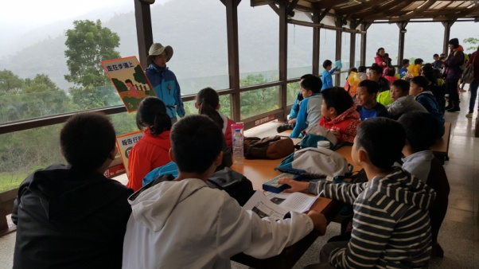 | 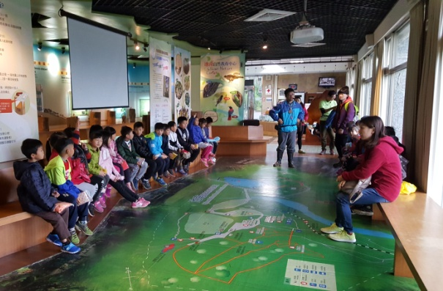
說明：高年級分組解說 | 說明：中低年級分組解說
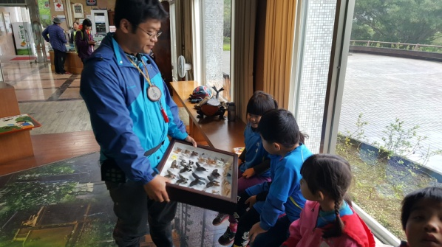 | 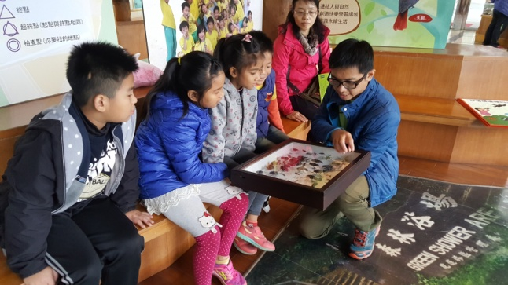
說明： 昆蟲標本展示(一) | 說明：昆蟲標本展示(二)
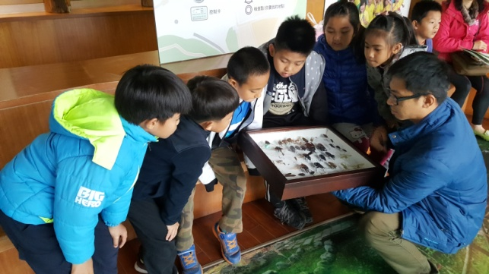 | 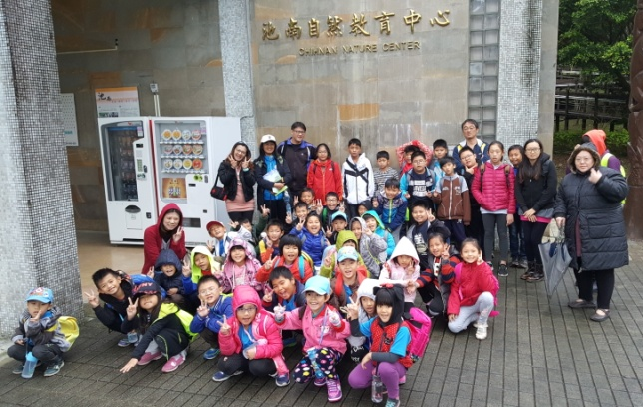
說明：昆蟲標本展示(三) | 說明： 池南中心合照

環境教育自然教育成果照片(二)地點：池南自然教育中心
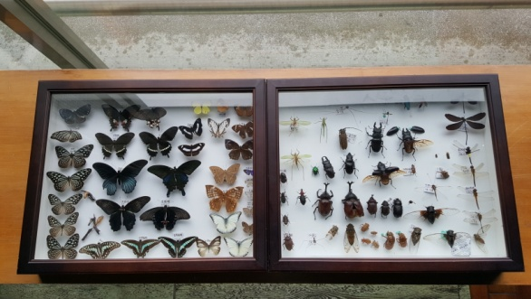 | 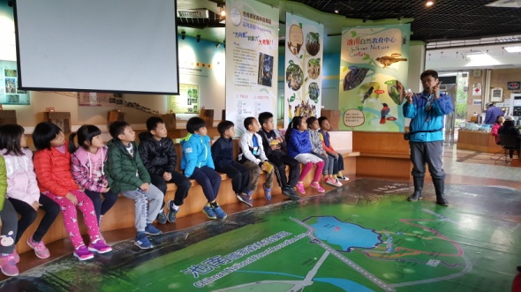
說明： 昆蟲展示標本盒 | 說明： 戶外參觀行前說明
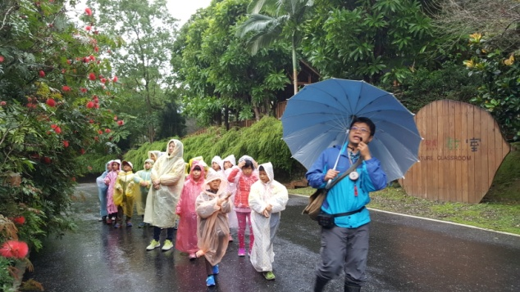 | 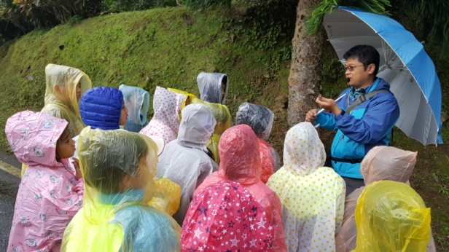
說明： 解說員帶領參觀並解說 | 說明：學生認真聆聽解說
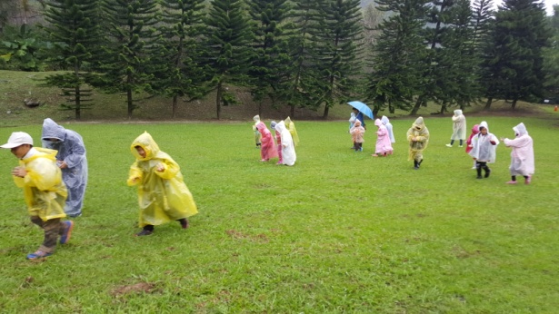 | 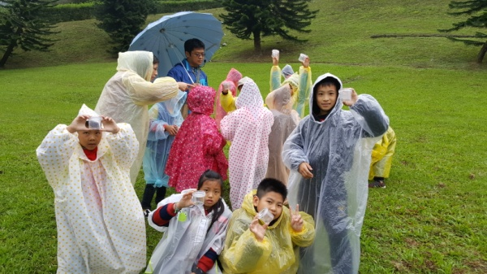
說明：大自然昆蟲採集 | 說明： 昆蟲採集好開心！

環境教育自然教育成果照片(三)地點：池南自然教育中心
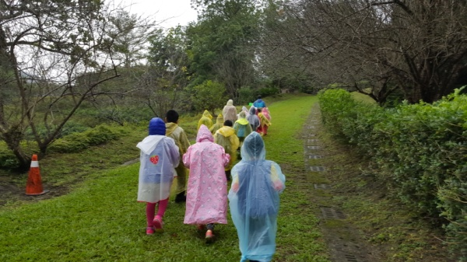 | 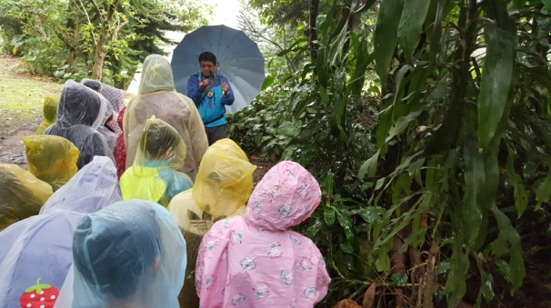
說明： 戶外踩踏，親近自然。 | 說明： 解說員沿途介紹昆蟲
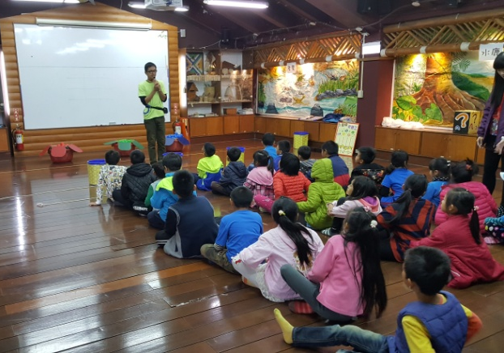 | 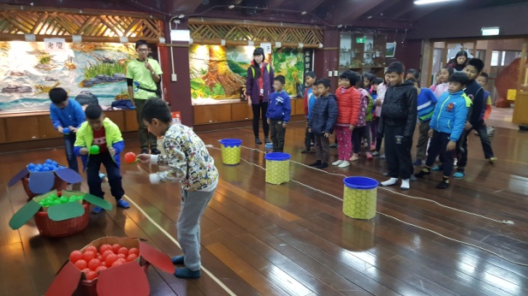
說明： 蜜蜂採蜜遊戲解說 | 說明：蜜蜂採蜜遊戲開始
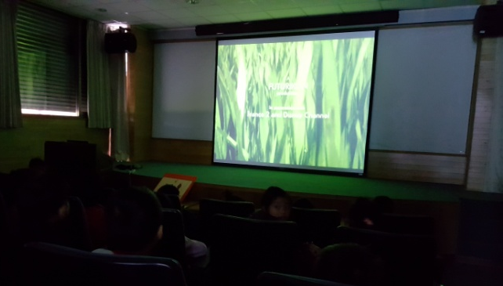 | 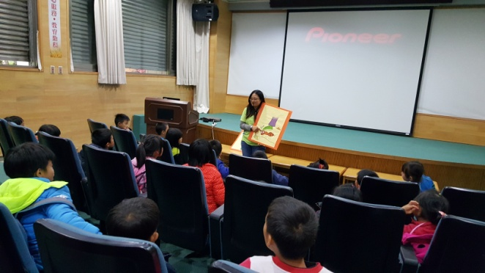
說明：自然教育中心提供影片欣賞 | 說明：解說員帶領影片回憶徵答

